# 浏览器功能与组成

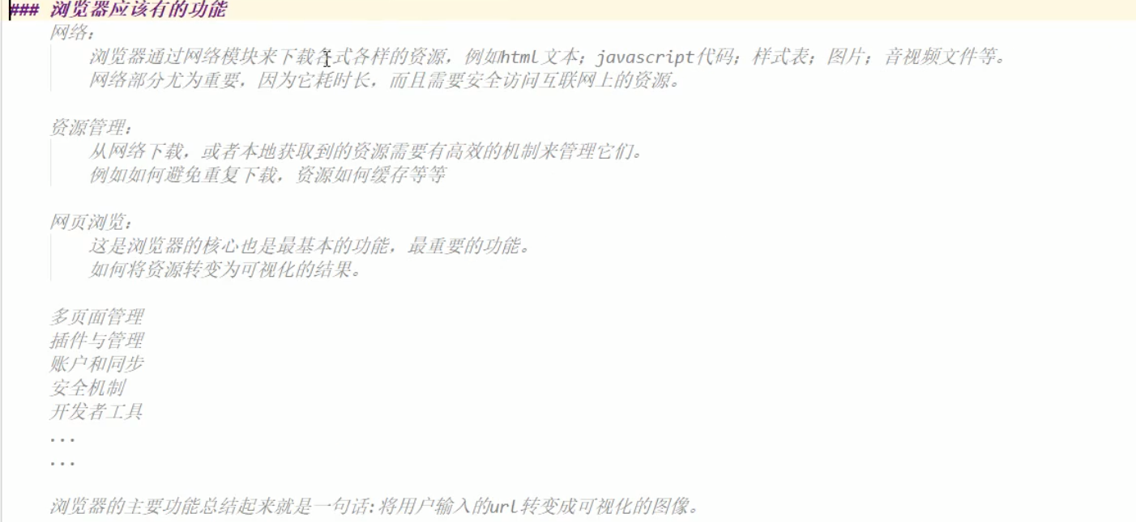

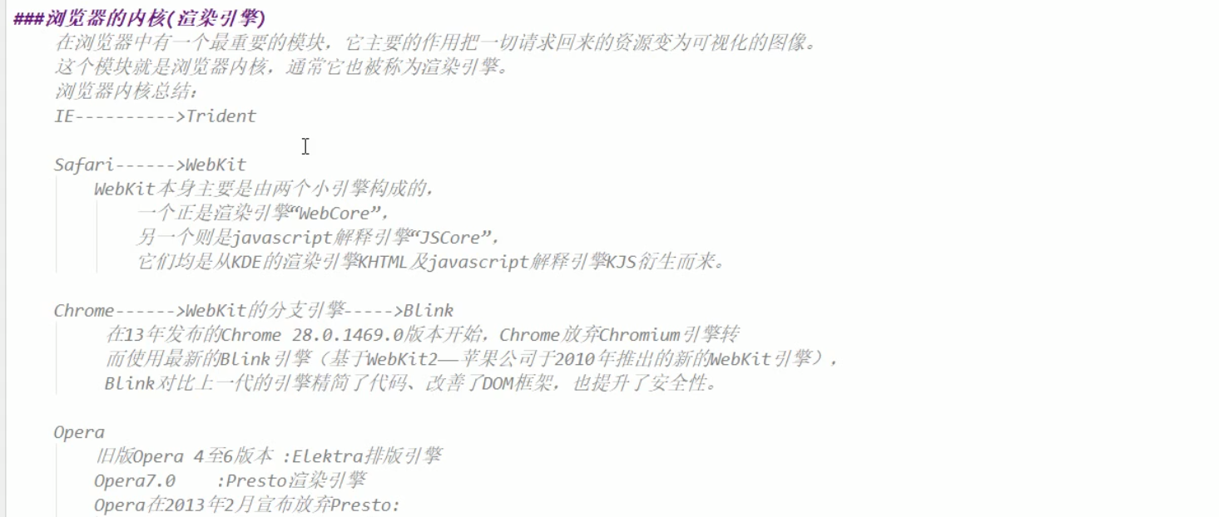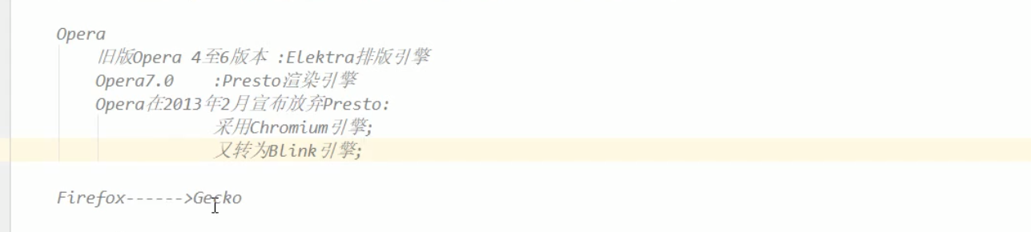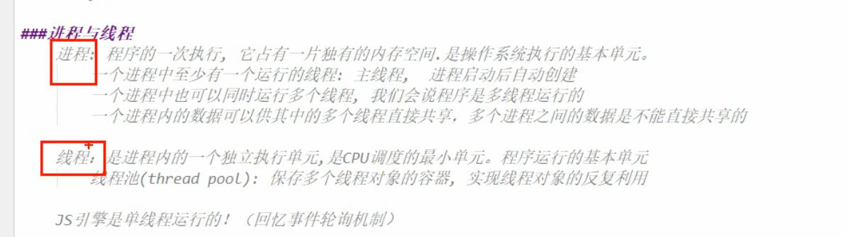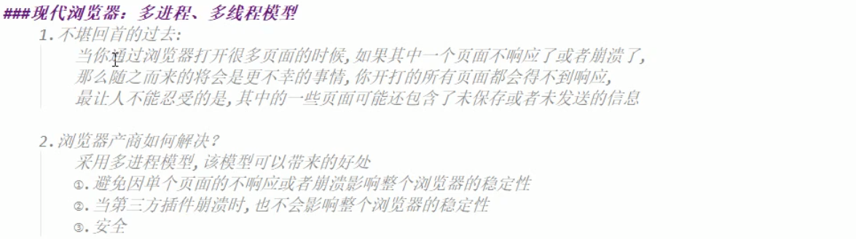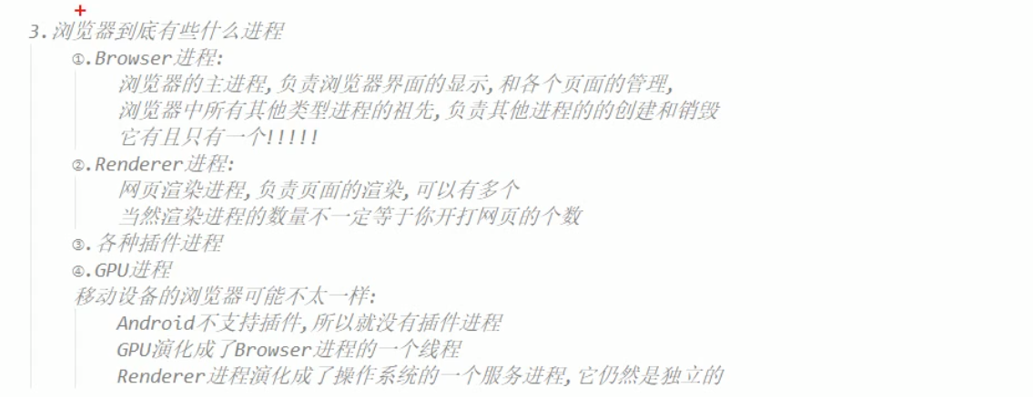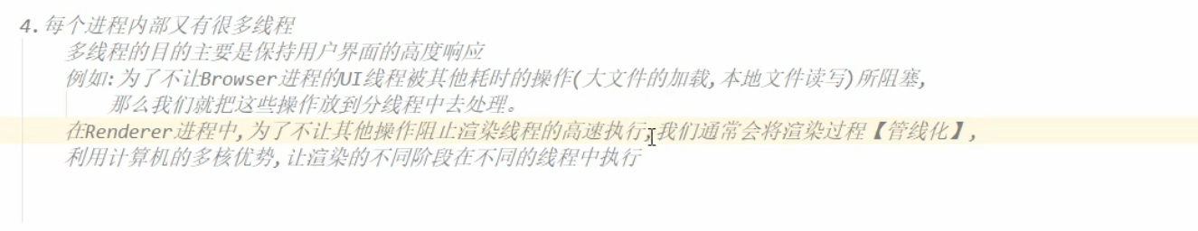

# 浏览器引擎渲染与阻塞

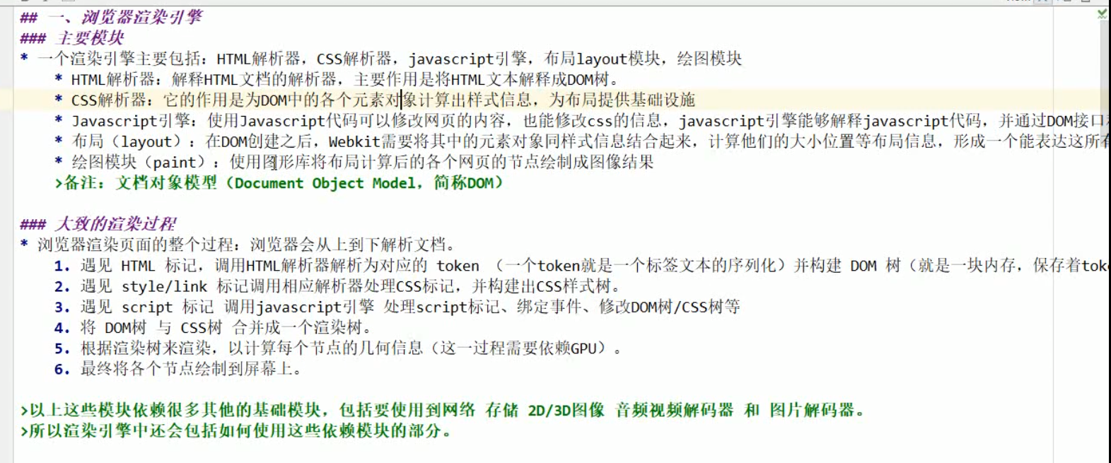

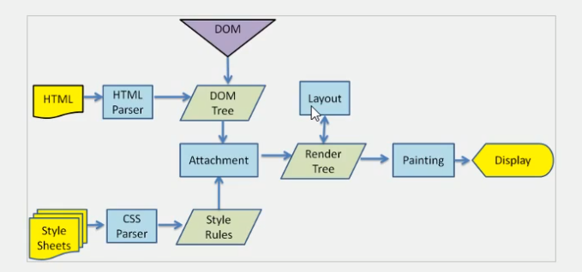

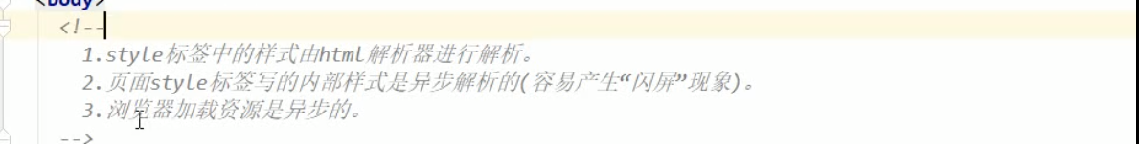

## 阻塞：

### css阻塞

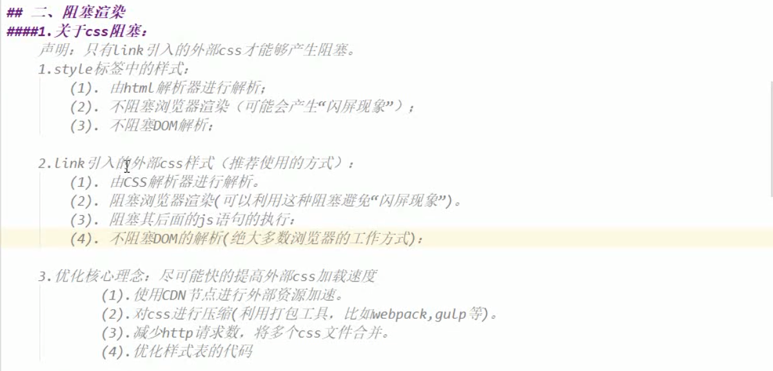

### js阻塞

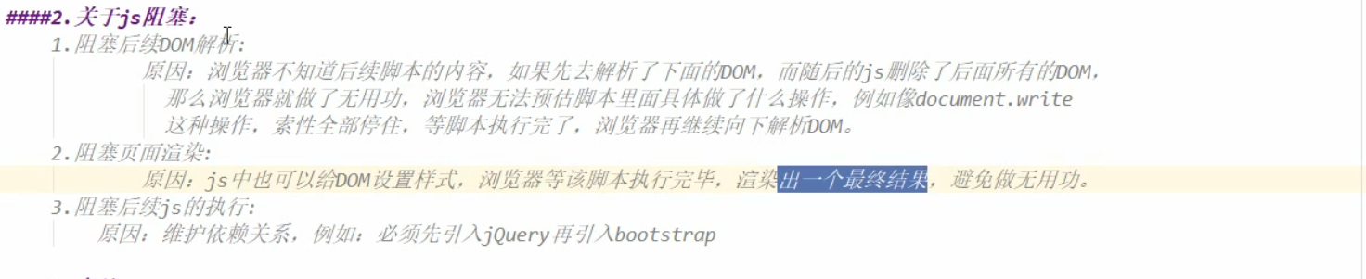

### 备注

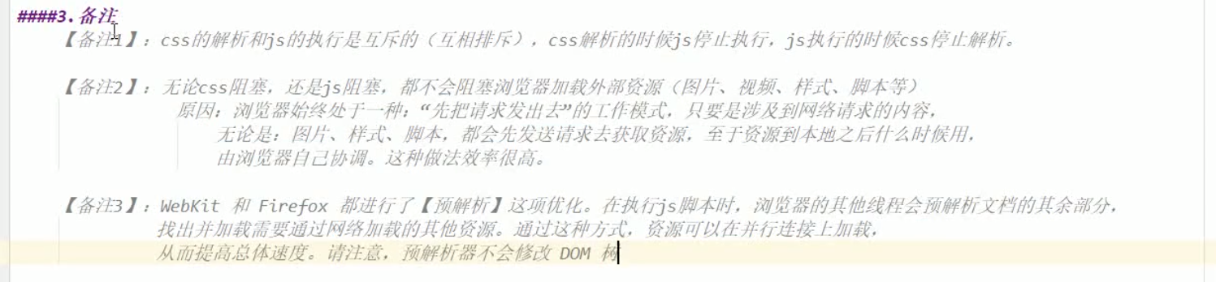

# CSS图层

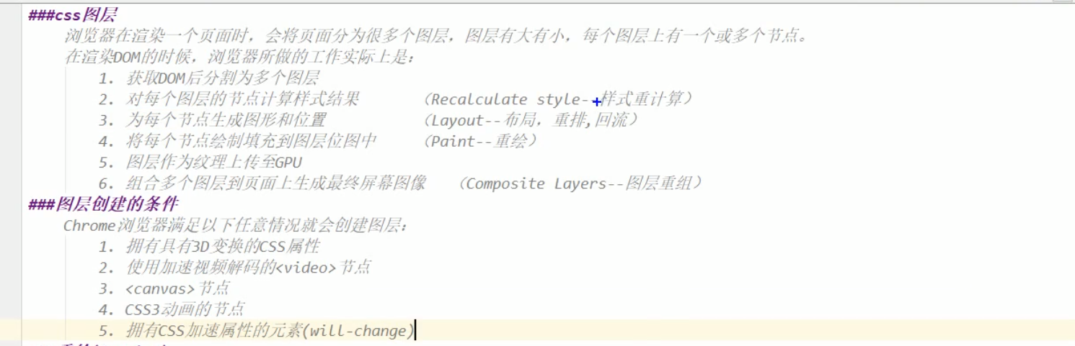

## 重绘和重排

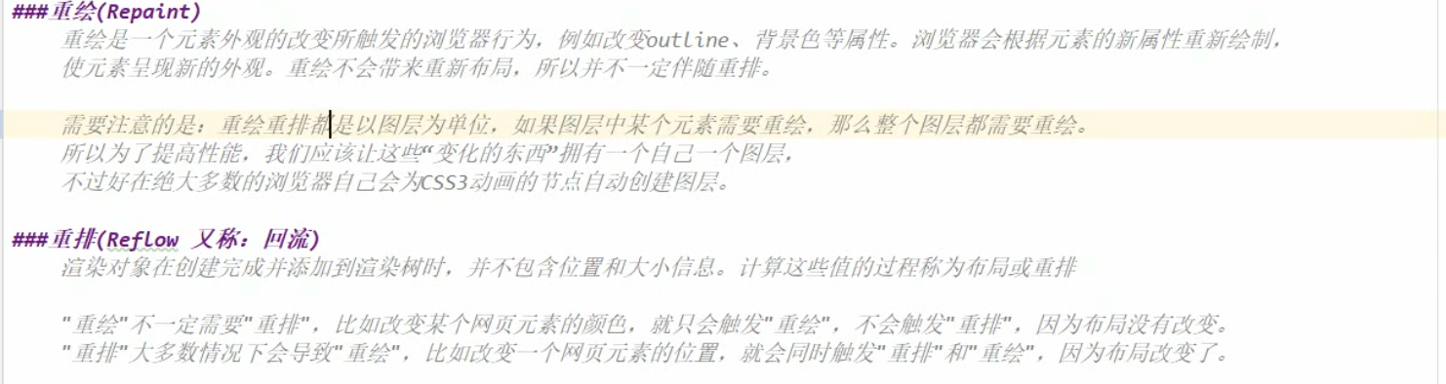

### 触发重绘和重排的属性

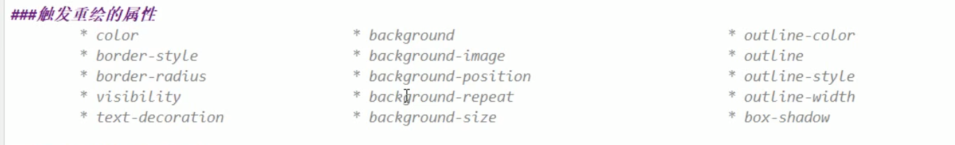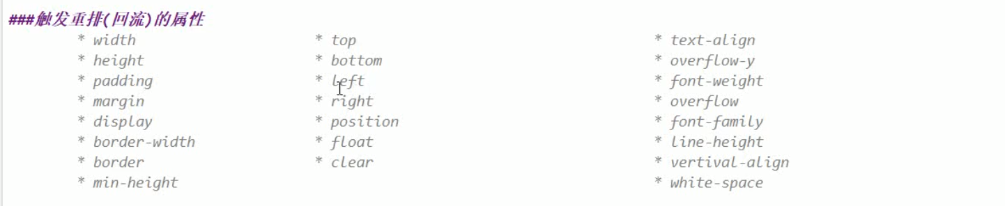

### 常见触发重排的操作

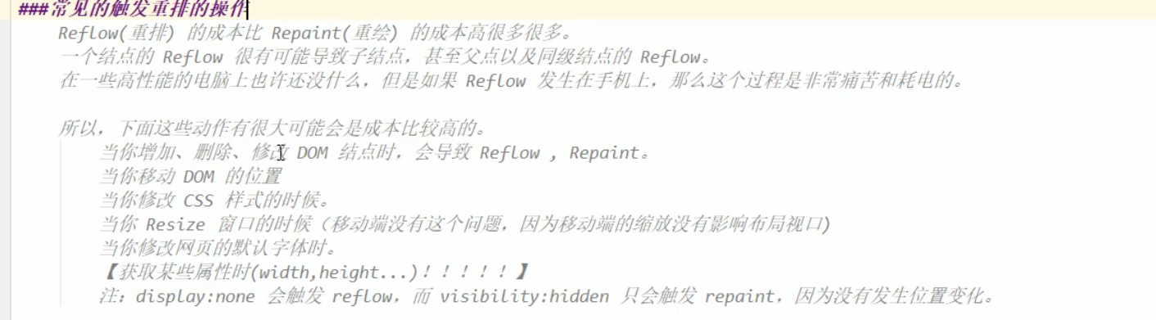

### 优化方案：

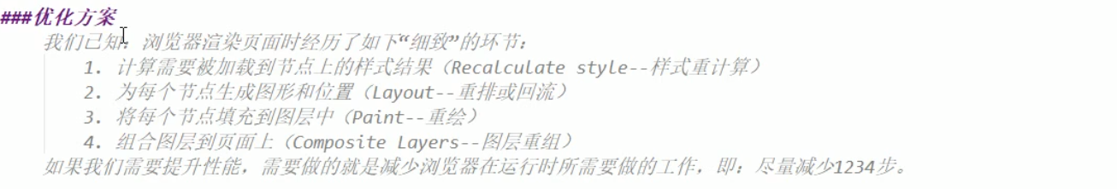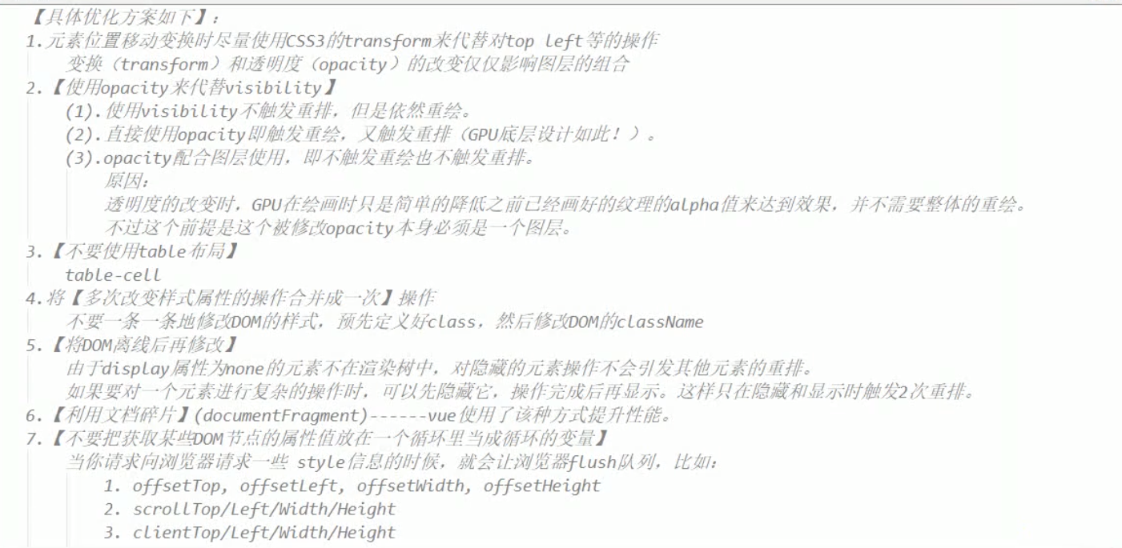

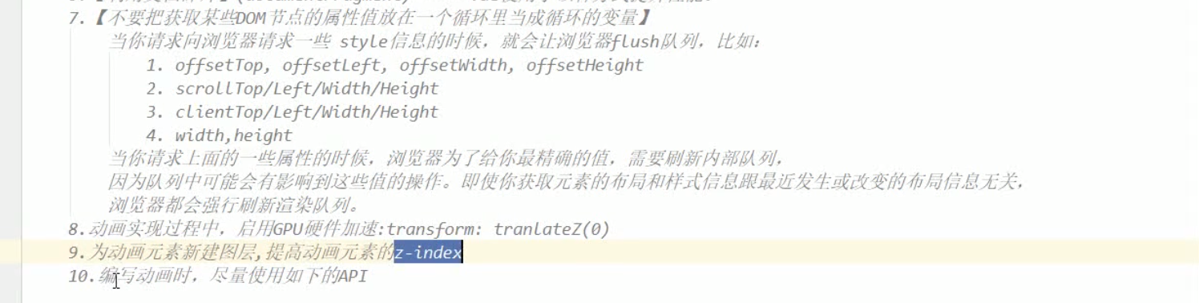



#### 1.transform:translateX or Y代替对left top操作：

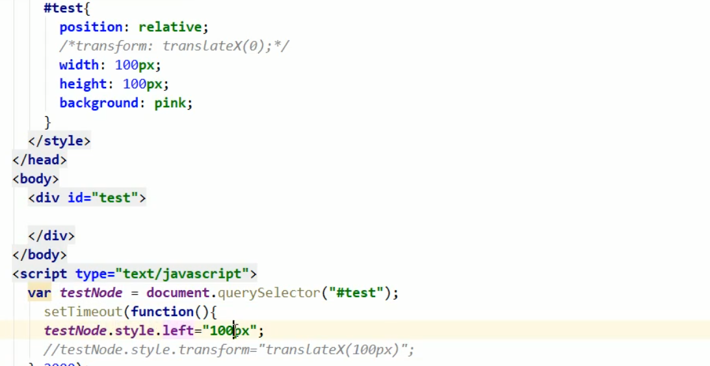

#### 2．使用opacity代替visibility:

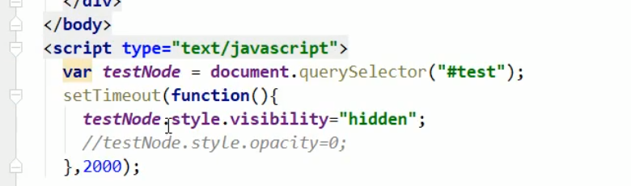

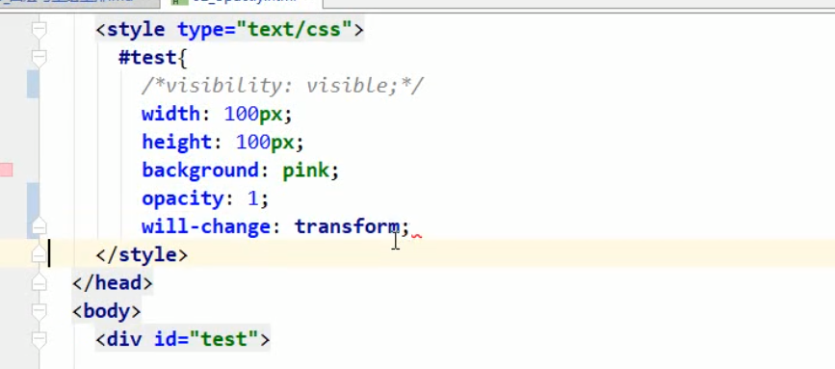

#### 3.requestAnimationFrame()

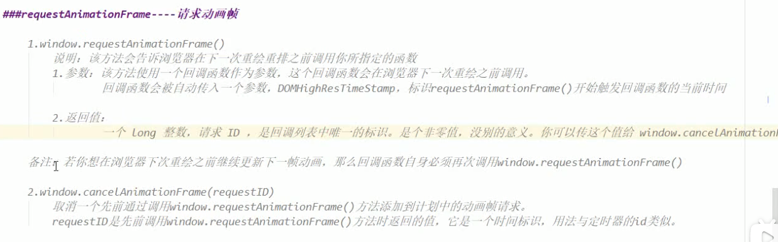

# 函数防抖、函数节流：

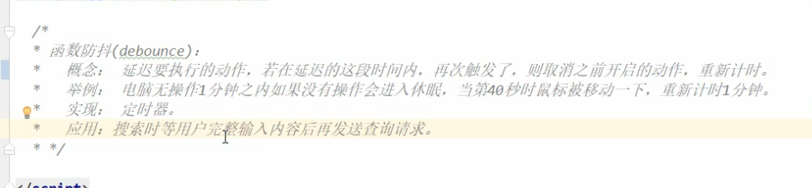 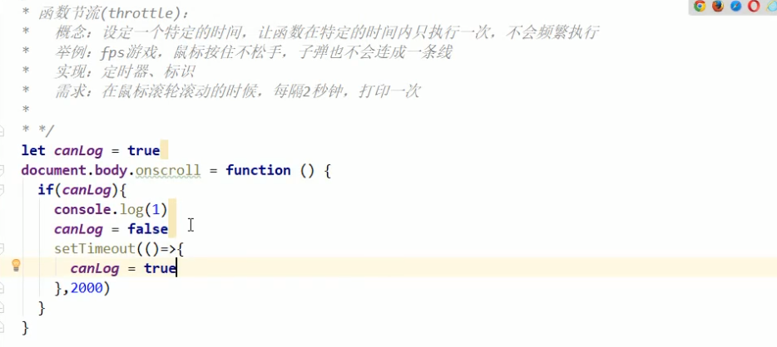

# CDN：

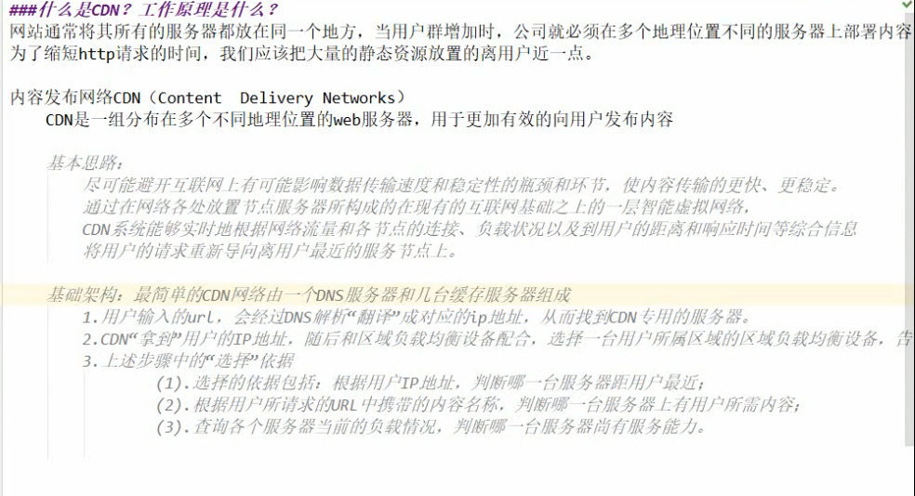

# 浏览器本地存储：

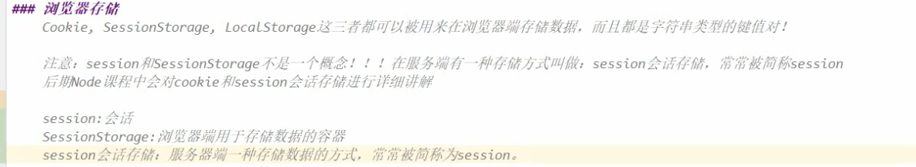 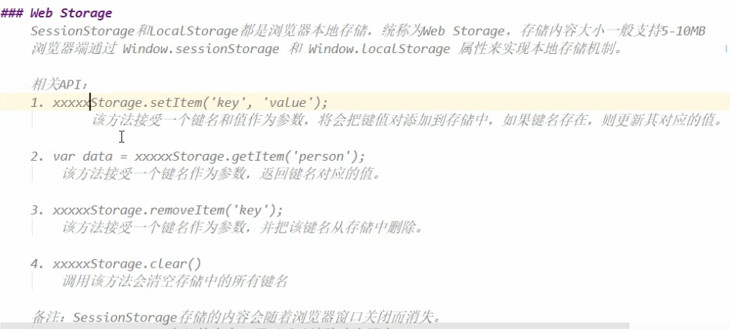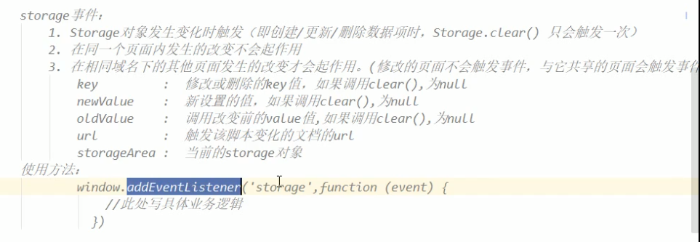

<body>

    <input type = "text" id = "input1">

    <script>

        let inputNode = document.getElementById('input1');

        inputNode.onblur = function(){

            localStorage.setItem('data',inputNode.value);

        }

    </script>

</body>

<body>

        <input type = "text" id = "input2">

        <script>

            let inputNode = document.getElementById('input2')

            window.addEventListener('storage',function(ev){

                inputNode.value = ev.newValue;

            })

        </script>

</body>

# 缓存：

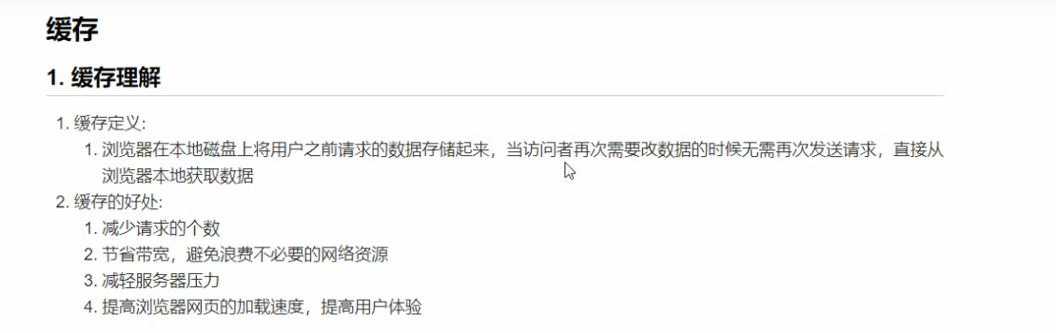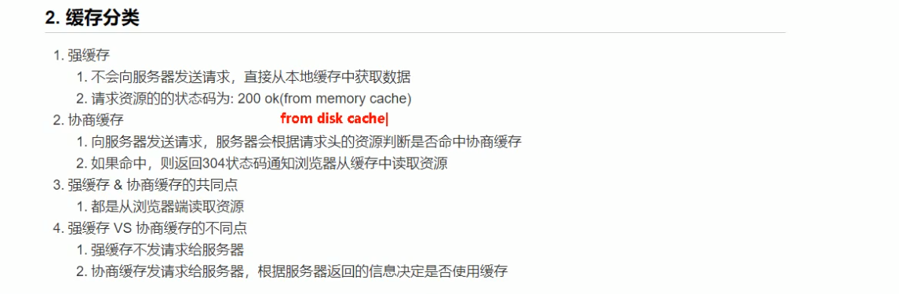

## 缓存中的header参数：

### 强缓存：

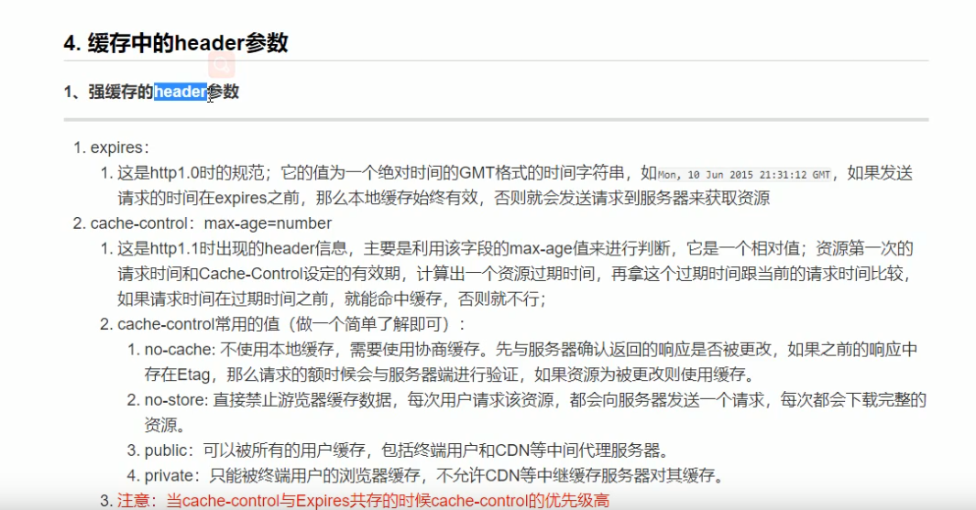

### 协商缓存：

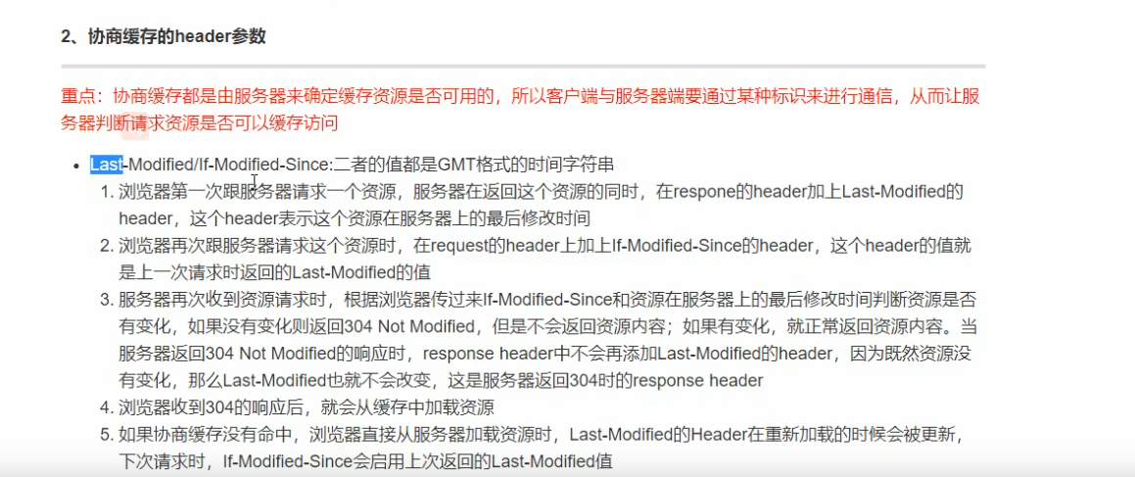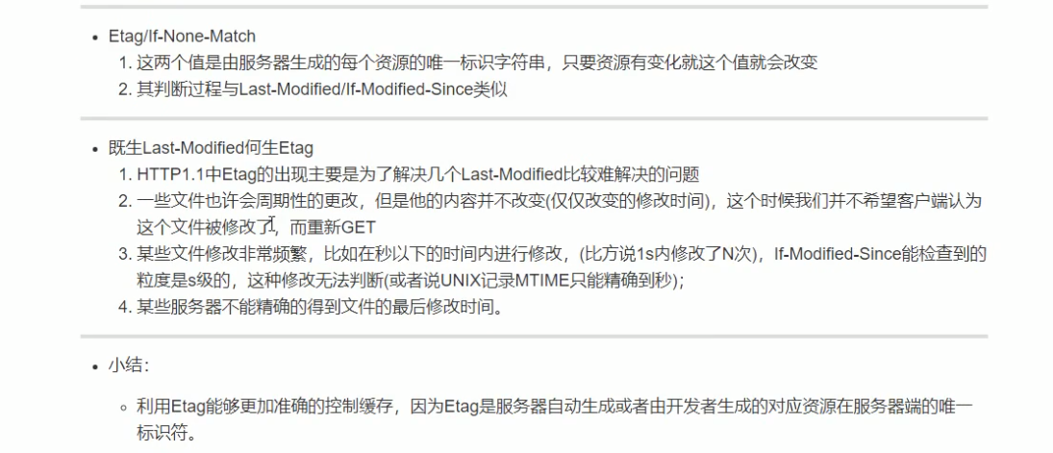

## 缓存示意图：

